Présentation des différentes étapes à la création d’un projet collaboratif via outil de versionnage Git :

Git Init :
initialise le bon dépôt, se met sur le bon dossier .
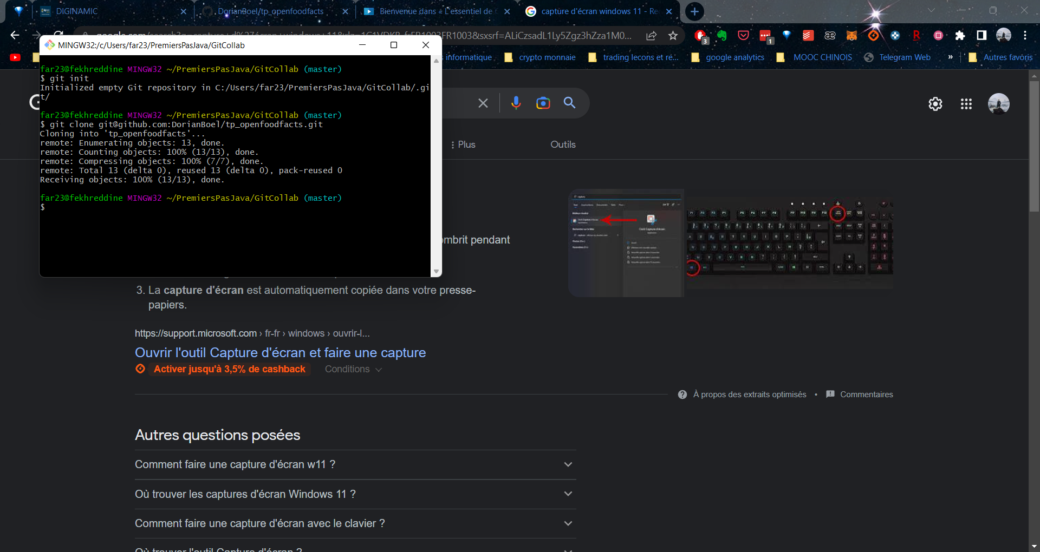
Git clone :
Récupérer le projet via le dépôt distant.
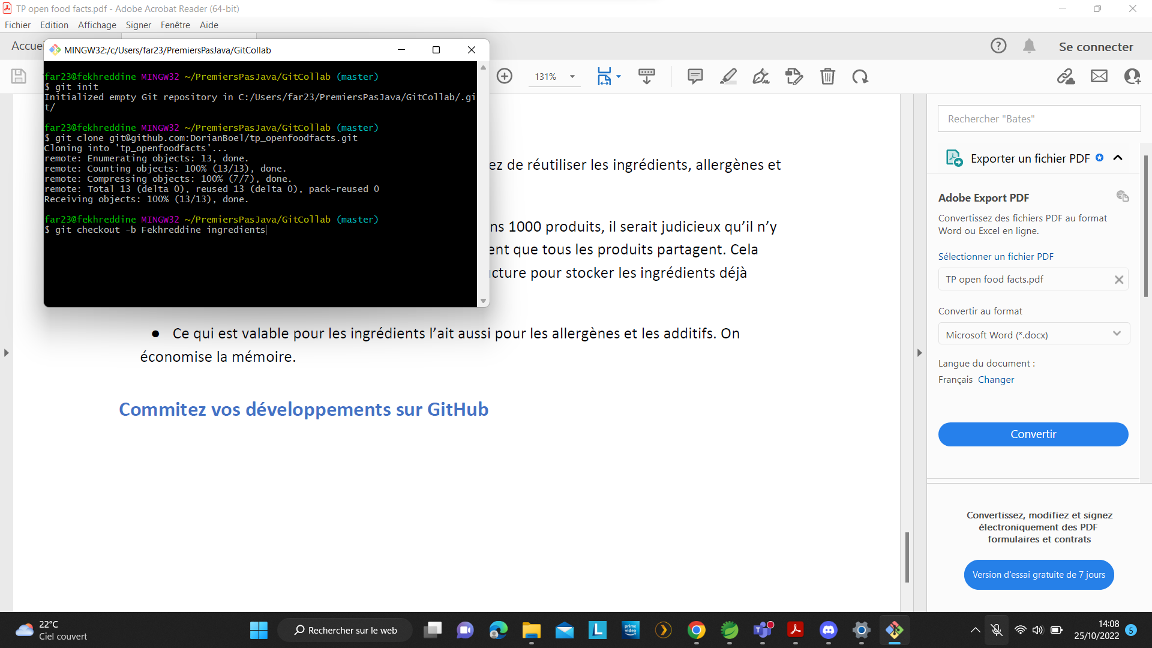

Git checkout -b nom nom Branche : Création de ma branche de travail sur mon dépôt distant.
Git checkout nom : Bascule sur ma branche de travail.

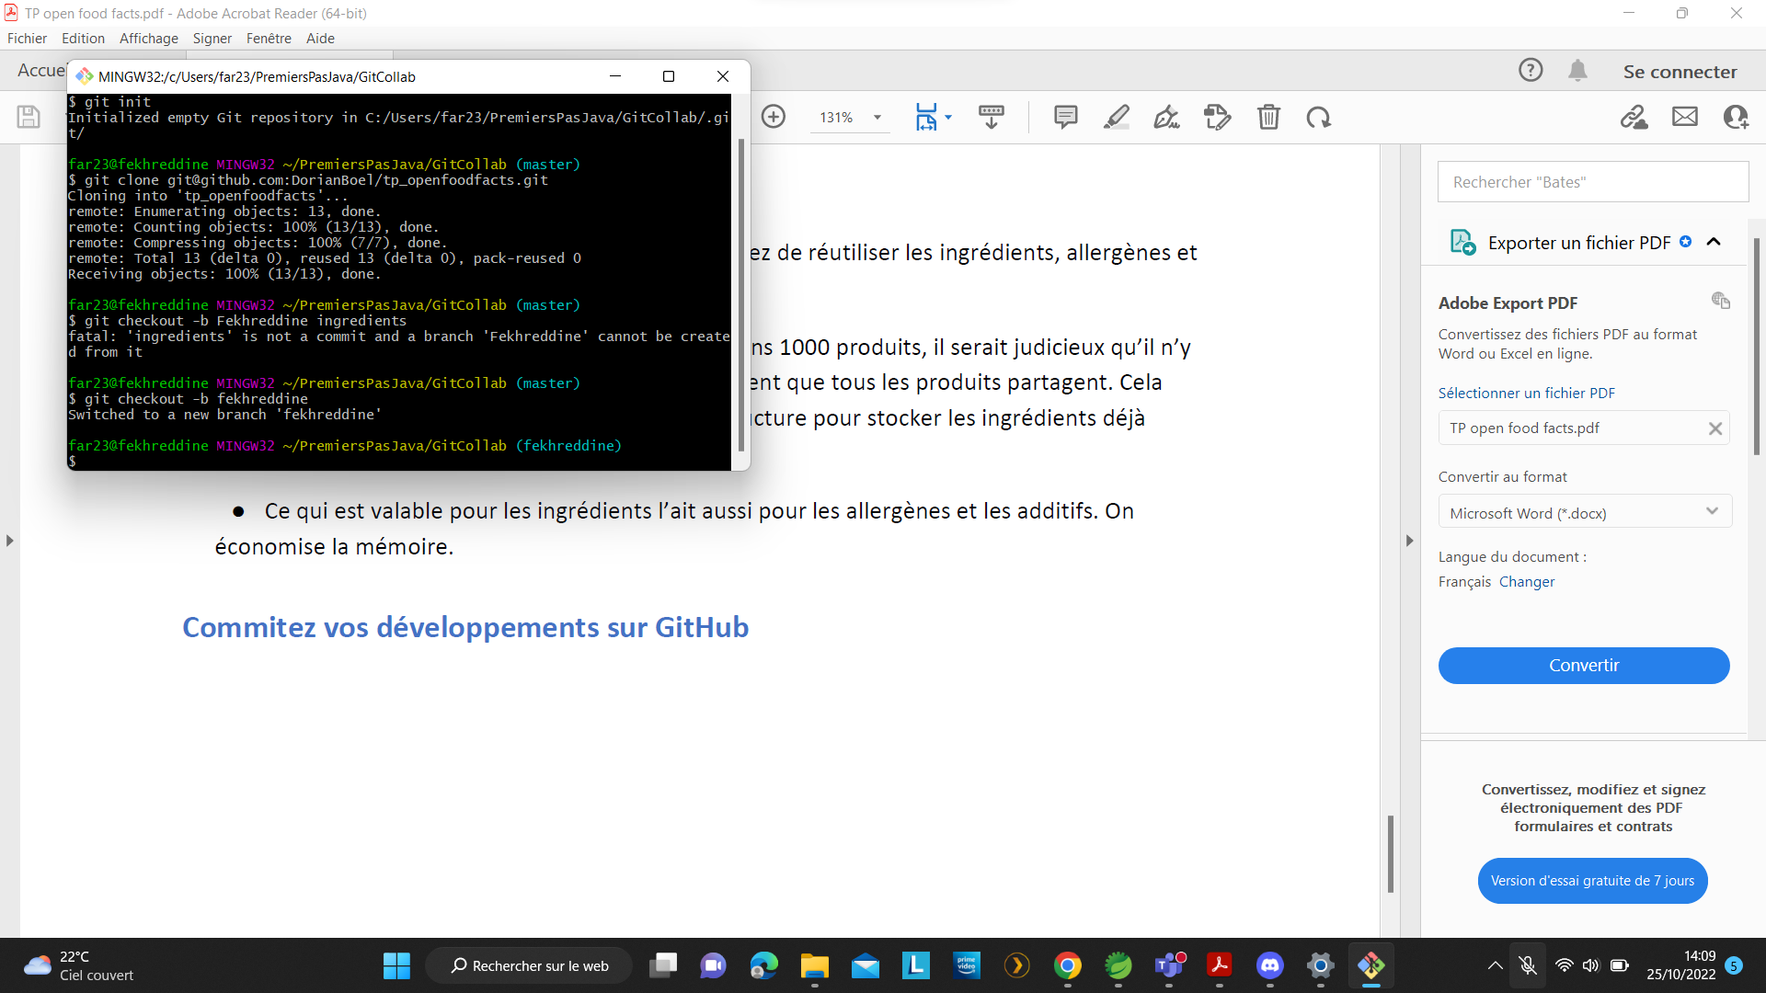

Git commit : après avoir créer mes classes , je crée un nouveau commit accompagner de son message. Le commit permet de sauvegarder mon travail.

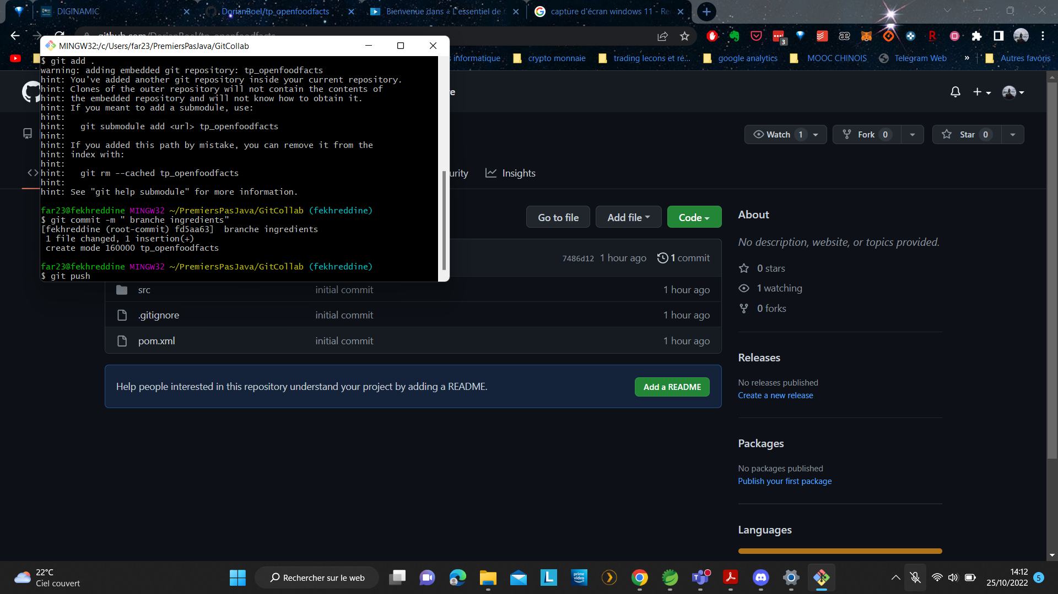

Git push : Je pousse mon travail dans le serveur distant , ici sur le dépôt de travail de Dorian mais sur ma branche de travail non sur la master.

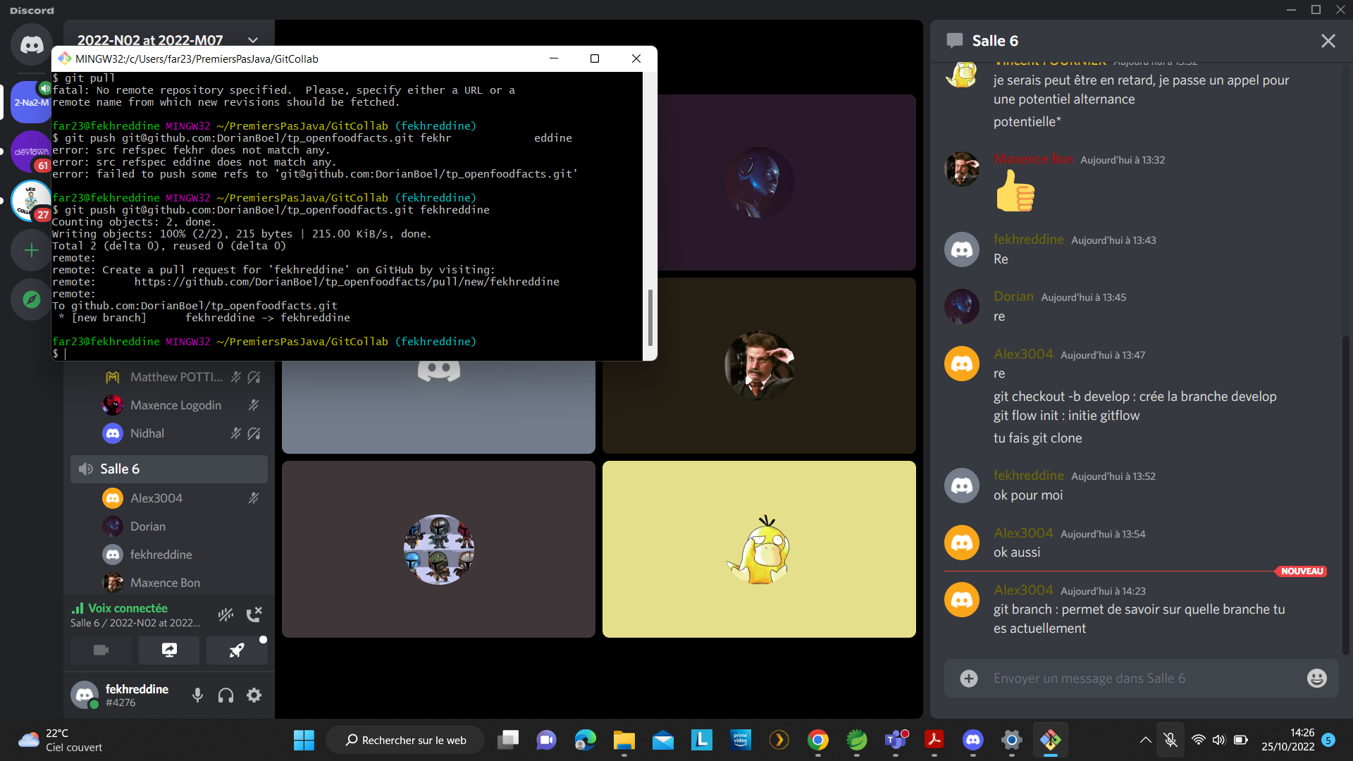

Git pull : Pour récupère le travail fait par les autres membres de l’équipe.

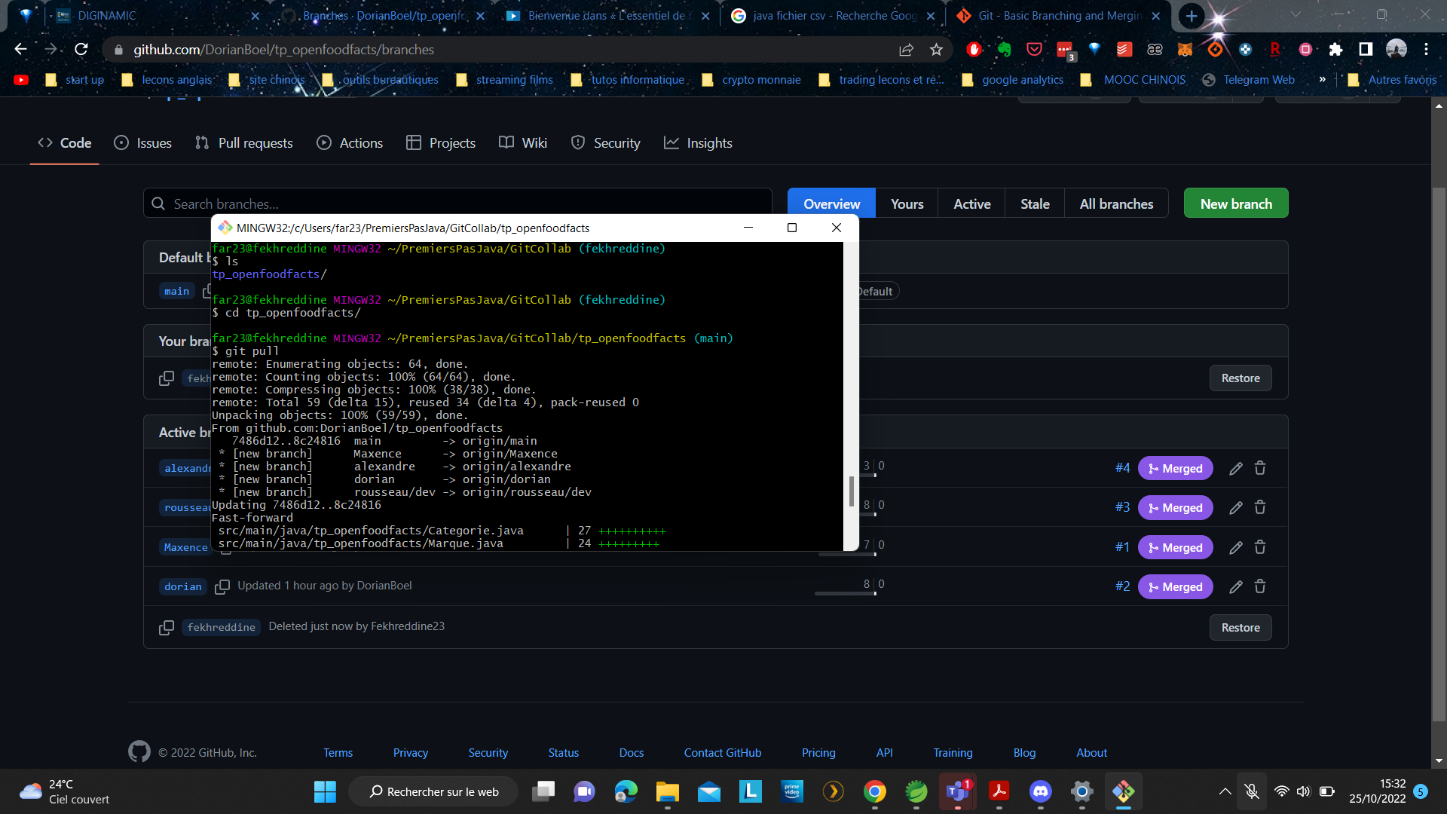

Git pull request : Je crée un pull request pour informer les membres de l’équipe de mon travail et mes modifications, afin que ma branche soit fusionner avec celle de la master.

